Presseinformation

ISH 2019: Vandoplevelser for alle sanserne

Kunden i centrum: Hansgrohe Group præsenterer nyheder   
med fokus på innovation og design

|  |
| --- |
|  |
| Copyright: Hansgrohe SE |
| De nye produkter fra AXOR og hansgrohe bliver præsenteret på over 2.000 kvadratmeter i Hal 2 (Festhalle), stand A.02 |

Hasselager, februar 2019. Når verdens førende messe for sanitets- og varmeteknologi, ISH, åbner dørene om få uger, forvandles Frankfurt til centrum for den internationale badbranche. Her vil Hansgrohe Group gøre indtryk på de besøgende med banebrydende innovationer til badeværelset og køkkenet fra de to mærker AXOR og hansgrohe. Den 11. – 15. marts 2019 kan fagfolk og forbrugere opleve de talrige nyheder på en over 2.000 kvadratmeter stor, nydesignet stand i Festhalle i Frankfurt.

”Med vores stærke mærker AXOR og hansgrohe har vi skabt os et navn som pionerer inden for innovation, design, kvalitet og bæredygtighed,” fortæller Thomas Leth, General Manager Nordics i Hansgrohe. ”Det vil vi også leve op til på ISH 2019, hvor vi præsenterer sensationelle nyheder,” tilføjer han. ”Vi har altid forbrugeren i fokus, når vi nytænker måderne, vandet bruges på i badeværelse og køkken. Man skal have en funktionel merværdi og på samme tid en emotionel vandoplevelse. Det er ikke kun vores produktnyheder, der skaber sådan en oplevelse – også vores nye standkoncept bliver en imponerende attraktion for vores gæster.”

AXOR afslører den mest luksuriøse badkollektion nogensinde

Mærket AXOR (www.axor-design.com) er pioner inden for udvikling, konstruktion og produktion af avantgarde designobjekter til luksusbadeværelser og -køkkener. Armaturer, brusere og tilbehør fra mærket bygger på høje krav til perfektion i design, fremstilling og funktion. På årets ISH-messe præsenterer AXOR en arkitektonisk skulptur – på samme tid massiv og elegant. Sammen med den franske designer Jean-Marie Massaud er der opstået en kollektion, der bryder både æstetiske og tekniske grænser. Herudover viser AXOR jubilæumskollektionen AXOR MyEdition i nye klæder.

hansgrohe-armaturer med en særlig glans

Mærket hansgrohe præsenterer to af de mest populære armaturlinjer i nye overflader. Med hansgrohe FinishPlus bliver det muligt at skabe en gennemført stil helt hen til håndvasken og kreere et bad- eller køkkenmiljø, der afspejler din egen smag. De nye overfladefarver af høj kvalitet giver et væld af designmuligheder. Armaturer fra linjerne Metropol og Talis E fås fra juli i fem nye farver: mat sort, mat hvid, poleret guld-optik, børstet bronze og børstet sort krom.

Webspecial på hansgrohes hjemmeside afslører nyheder

Du kan få en forsmag på hansgrohe-nyhederne på mærkets hjemmeside [www.hansgrohe.dk](http://www.hansgrohe.dk) allerede inden messen starter. Hver uge op til ISH præsenteres et nyt produkt med billeder og film, der giver den besøgende et lille indblik i de innovationer, man kan se på messen.

hansgrohe Cycling Challenge

Også cykelsporten og holdet BORA-hansgrohe finder plads på ISH. Når messen begynder, er det samtidig startskuddet for ”hansgrohe Cycling Challenge”: et online cykelspil, hvor du styrer en rytter fra BORA-hansgrohe gennem et løb. Vælg mellem Peter Sagan, Pascal Ackermann og Davide Formolo. Hvis du svarer rigtigt på et spørgsmål om hansgrohe efter løbet, får du ekstra point og øger dine vinderchancer i konkurrencen om eksklusive cykelsports- og hansgrohe-præmier. Du kan spille med på [www.hansgrohe.com/challenge](http://www.hansgrohe.com/challenge) fra den 11. marts 2019.

**Om Hansgrohe Group**

Hansgrohe Group med hovedsæde i Schiltach/Baden-Württemberg, Sydtyskland, er med sine mærker AXOR og hansgrohe en førende virksomhed på kvalitet, innovation og design i bad- og køkkenbranchen. Med sine armaturer, brusere og brusesystemer giver Hansgrohe Group vandet form og funktion. Virksomhedens 118-årige historie præges af opfindelser, såsom den første håndbruser med forskellige stråletyper, det første køkkenarmatur med udtrækstud og endda den første justérbare bruserstang. Med over 16.000 aktive beskyttede rettigheder står Hansgrohe Group for kvalitetsprodukter med lang levetid.

34 datterselskaber, 21 salgskontorer og kunder i over 140 lande gør virksomheden til en pålidelig partner over hele verden. Hansgrohe Group, dens mærker og dens produkter er præmieret med talrige udmærkelser, herunder over 500 designpriser siden 1974. Den bæredygtige produktion af vand- og energibesparende produkter er central for virksomhedens aktiviteter, og produkterne anvendes i projekter verden over – f.eks. luksuskrydstogtskibet Queen Mary 2, verdens højeste bygning Burj Khalifa og kronprinsparrets gemakker på Amalienborg. Den høje kvalitetsstandard sikres med produktion på Hansgrohe Groups fem egne fabrikker i Tyskland, Frankrig, USA og Kina. I 2017 omsatte Hansgrohe Group for 1,077 mia. euro (8,02 mia. kr.), og virksomheden beskæftiger over 5.000 medarbejdere på verdensplan, heraf ca. 60 procent i Tyskland.

|  |  |  |  |
| --- | --- | --- | --- |
| f_logo | twitter_newbird_boxed_whiteonblue | Bildergebnis fÃ¼r instagram logo | Læs mere om Hansgrohe SE og mærkerne AXOR og  hansgrohe på:  www.facebook.com/axor.design  www.facebook.com/hansgrohe  www.twitter.com/Hansgrohe\_PR  www.instagram.com/axordesign  www.instagram.com/hansgrohe |
| Z:\dep_Presse\05_Design\Designwettbewerbe_Abschlusssicherung 03022017\iF design award\if Ranking Logo\Top 3 Bath Label 2014-2018.png | | | **Topplaceringer i iF WORLD DESIGN INDEX**  Hansgrohe Group har opnået topplaceringer i iF WORLD DESIGN INDEX 2014 – 2018 fra International Forum Design (iF).    Den sydtyske bruser- og armaturspecialist ligger i top 3 over virksomheder i iF-kategorien INDUSTRY: Bath.    Globalt set ligger Hansgrohe Group i top 25 ud af 4.000 virksomheder i iF-kategorien COMPANIES.    Ved iF DESIGN AWARDS 2018 vandt ni AXOR og hansgrohe produkter en iF DESIGN AWARD 2018.  Find mere information om vores designpriser på [www.hansgrohe.dk/design](http://www.hansgrohe.dk/design). |

|  |  |
| --- | --- |
| Yderligere information: | Hansgrohe A/S  Marketingafdelingen, Merete Lykke Jensen  Tlf. 86 28 74 00  marketing@hansgrohe.dk  [www.hansgrohe.dk](http://www.hansgrohe.dk) - [www.axor-design.com](http://www.axor-design.com) - [www.hansgrohe-group.com](http://www.hansgrohe-group.com) |

Billedoversigt

Hansgrohe Group på ISH 2019

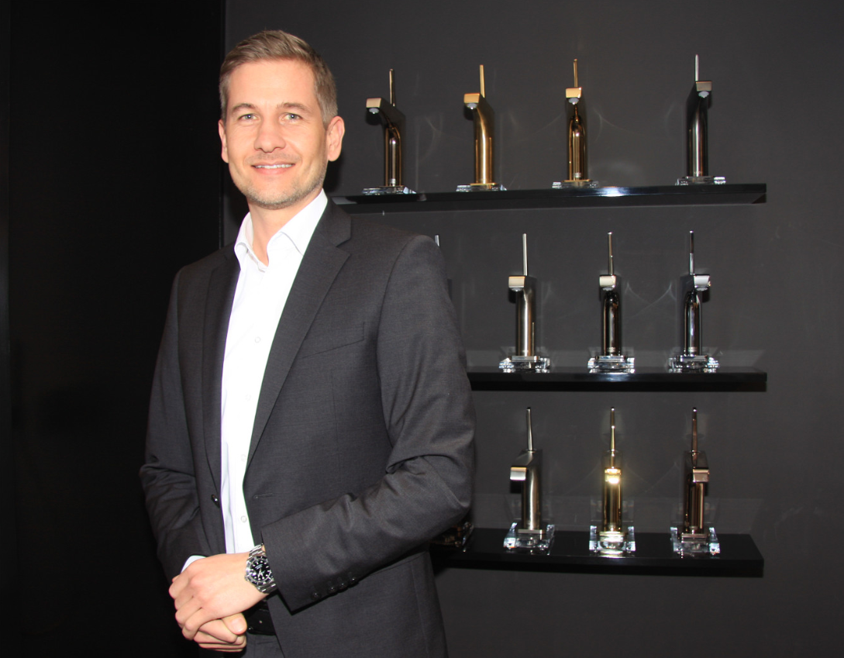  
Thomas Leth, General Manager Nordics, Hansgrohe / **Copyright:** Hansgrohe SE

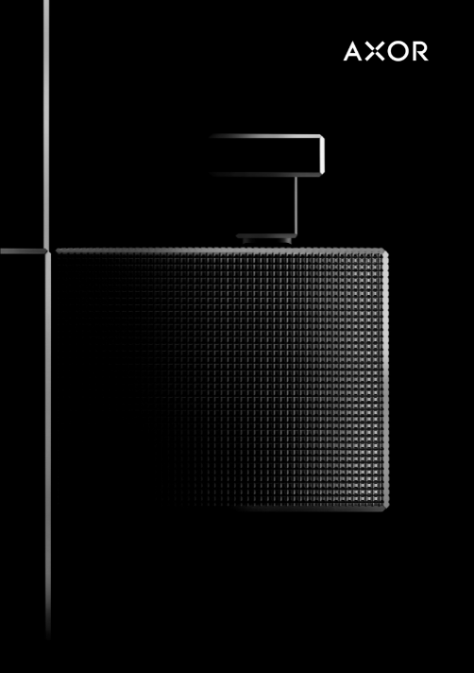 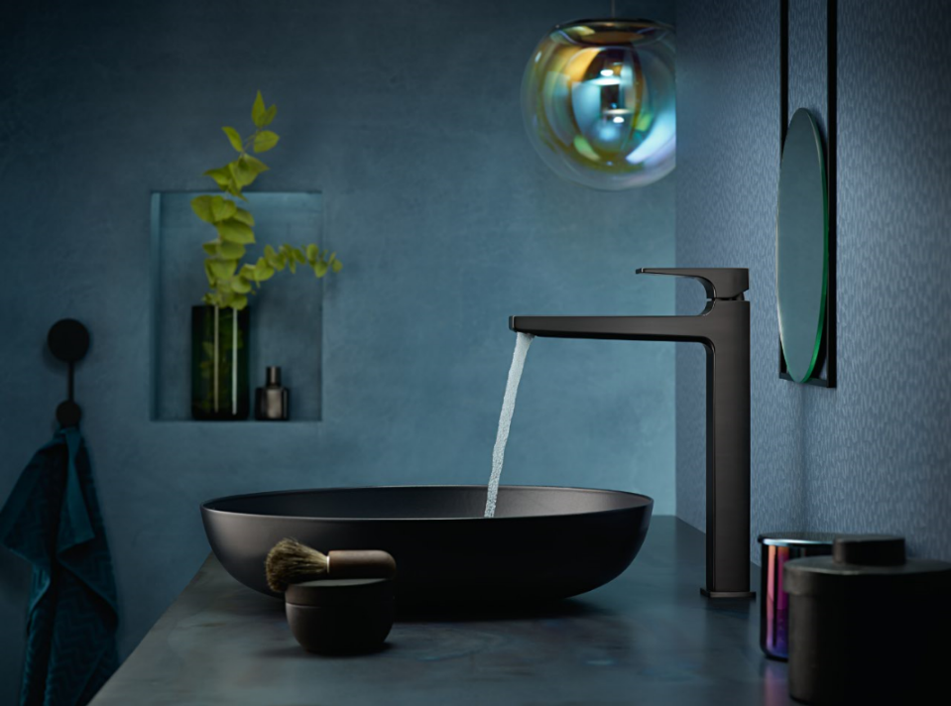  
AXOR afslører sin mest luksuriøse badkollektion nogensinde. hansgrohe præsenterer to populære armaturlinjer i nye overflader.  
**Copyright:** Hansgrohe SE **Copyright:** Hansgrohe SE

Download billeder her: [www.mynewsdesk.com/dk/hansgrohe](http://www.mynewsdesk.com/dk/hansgrohe)

Copyright: Vi skal gøre opmærksom på, at vi har begrænset brugsret til disse billeder. Alle yderligere rettigheder tilhører den respektive fotograf. Billeder, som Hansgrohe SE har copyright på, må kun anvendes honorarfrit, hvis de entydigt og udtrykkeligt tjener præsentation eller markedsføring af ydelser, produkter eller projekter tilhørende virksomheden Hansgrohe SE og/eller et af virksomhedens mærker (hansgrohe, AXOR). Alle andre billeder må kun benyttes i direkte sammenhæng med den pressemeddelelse, de hører til. Ønskes billederne brugt i anden sammenhæng, kræves den respektive rettighedsindehavers godkendelse og godtgørelse efter aftale med denne.